
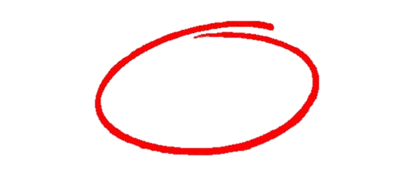

20

20

20

20
المملكة العربية السعودية
وزارة التعليم
إدارة تعليم منطقة الباحة
مدرسة ابتدائية سبا بنت ابي سفيان
اليوم: .....................
التاريخ: / / 1445هـ

اختبار منتصف الفصل الدراسي الثالث مادة مهارات رقميةللصف السادس ابتدائي للعام الدراسي 1445 ه
اسم الطالبة: ..................................................... الصف: ..........................


السؤال الأول: اختاري الإجابة الصحيحة

1- يتم إضافة او حذف صف او عمود نختار قائمة.......
ادراج | عرض | تخطيط
2- يمكن إضافة رمز من قائمة......
الشريط الرئيسي | ادراج | تخطيط
3-يستخدم الزر  ...........
لتظليل الجدول | تغيير اتجاة النص | لاستبدال كلمة باخرى
4-من المكونات الرئيسية للألعاب:
اللاعب | التنفيذ | اهداف اللعبة
5-من طرق العرض الافتراضية لبرنامج مايكروسوفت الوورد:
المسودة | وضع القراءة | تخطيط الطباعة


السؤال الثاني: ضعي علامة او امام العبارات التالية

- للبحث عن كلمة واستبدالها نختار (استبدال) من تبويب الشريط الرئيسي.
- يقع الرأس (Header) في أسفل النص الرئيس في الصفحة.
- في مايكروسوفت وورد نستطيع تحويل النص إلى عمودين أو اكثر.
- يستخدم الزر 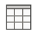لانشاء جدول في المستند
- لبدء صفحة جديدة وفصلها عن الصفحة السابقة نستخدم (فاصل صفحة).

السؤال الثالث: صلي كل صورة بما يناسبها

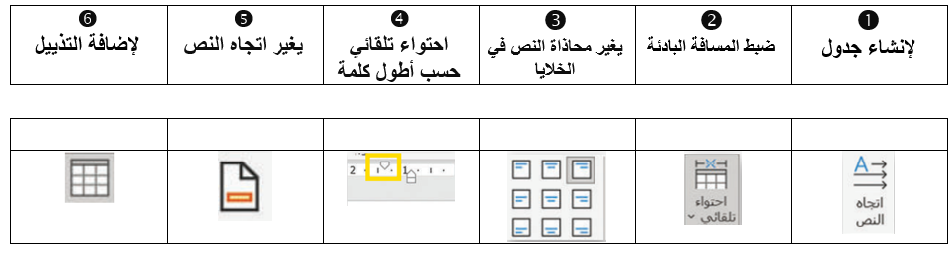
السؤال الرابع: رتبي خطوات عملية تصميم ألعاب الحاسب ترتيباً صحيحاً

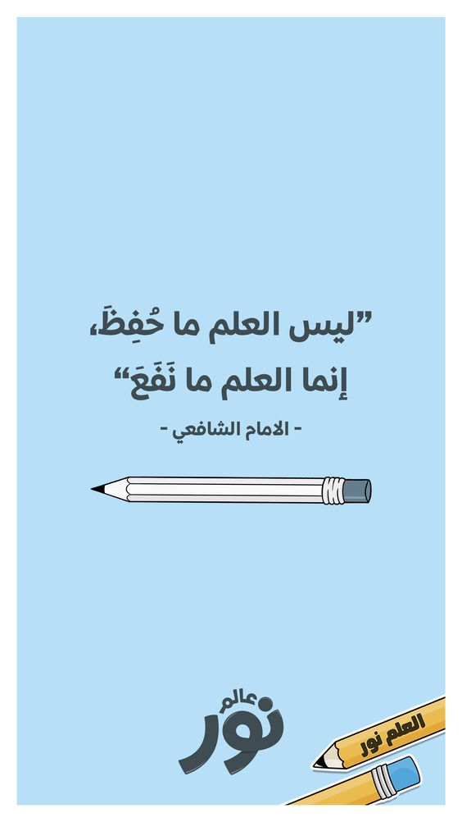
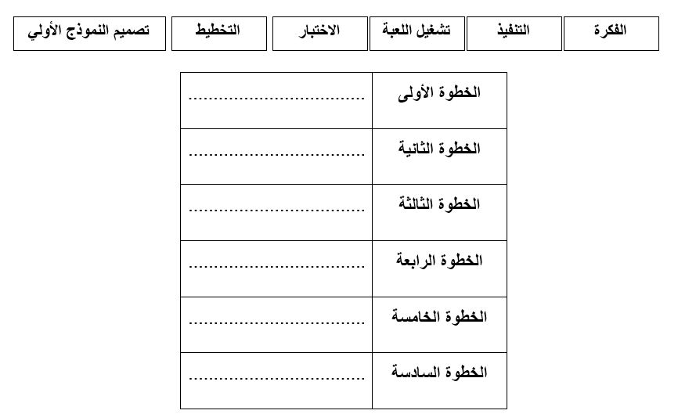


انتهت الاسئلة
دعواتي لكن بالتوفيق والنجاح
المعلمة: حنان الغامدي

المملكة العربية السعودية  وزارة التعليم  إدارة التعليم بـ..............  مدرسة................ |  | المادة: المهارات الرقمية  الصف: سادس ابتدائي  الفصل الدراسي الثالث  اختبار أعمال السنة
اسم الطالبة: ..................................................... الفصل: ................. |  | المجموع:
 |  | المجموع: | ٢٠

السؤال الأول: اختاري الإجابة الصحيحة فيما يلي:

- يمكن من خلال خيار إدراج:
أ | إدراج أعمدة إلى اليسار | ب | إدراج صفوف لأسفل | ج | إدراج خلايا | د | جميع ما سبق
- عند الكتابة داخل الجدول تتم محاذاة النص بصورة افتراضية إلى:
أ | اليمين | ب | اليسار | ج | الأعلى | د | الأسفل
- لتحديد النص بأكمله بسهولة نستخدم الزرين:
أ | Ctrl + A | ب | Ctrl + F | ج | Ctrl + R | د | Ctrl +P
- طريقة العرض الافتراضية لبرنامج وورد:
أ | القراءة | ب | المسودة | ج | تخطيط الطباعة | د | الشاشة الكاملة
- عند إضافة أعمدة إلى نص كتبته، تتم إضافتها:
أ | كامل المستند | ب | في الصفحة الأولى | ج | في الصفحة الأخيرة | د | في الصفحتين الأولى والأخيرة
- يضبط المثلث السفلي 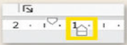 المسافة البادئة:

أ | السطر الأول من الفقرة | ب | السطر الثاني من الفقرة | ج | جميع سطور الفقرة باستثناء السطر الأول | د | جميع سطور الفقرة
- العناوين المكتوبة في رأس وتذييل الصفحة في وورد:
أ | موجودة في الصفحة الأولى | ب | موجودة في الصفحة الثانية | ج | موجودة في الصفحة الأخيرة | د | تتكرر في كل صفحة
- امتداد ملفات العروض التقديمية في Microsoft Word هو ".".
أ | DOCX | ب | PPTX | ج | MP3 | د | PNG
- يمكن استخدام الرموز لإثراء نصك وقد تكون الرموز:
أ | أسهم | ب | علامات تعداد | ج | رموز رياضية | د | جميع ما سبق
- يمكن استخدام زر الاحتواء التلقائي لضبط الجدول تلقائياً من خلال اختيار:
أ | احتواء تلقائي للمحتويات | ب | احتواء تلقائي ضمن النافذة | ج | عرض ثابت للعمود | د | جميع ما سبق
- من خلال الضغط على تحديد في مجموعة الجدول يمكن:
أ | تحديد عمود | ب | تحديد صف | ج | تحديد جدول | د | جميع ما سبق

- للبحث عن الكلمات واستبدالها في وورد نستخدم الزرين:
أ | Ctrl + A | ب | Ctrl + H | ج | Ctrl + R | د | Ctrl +P
- الطريقة الأبسط لإنشاء الجداول في وورد:
أ | شبكة الجدول | ب | قائمة الجدول | ج | رسم الجدول | د | تظليل الجدول
- يستخدم الزر  في برنامج وورد لــ:

أ | إنشاء الجدول | ب | تنسيق الجدول | ج | تظليل الجدول | د | رسم الجدول
- مختبر لعبة كودو هو بيئة برمجية تستخدم في:
أ | تصميم برامج الحاسب | ب | تصميم برامج الهاتف | ج | تصميم صفحات الويب | د | تصميم الألعاب
- الكائن الرئيسي في مختبر لعبة كودو هو:
أ | التفاحة | ب | الصخرة | ج | العربة الجوالة | د | بقعة الحبر
- بعد اختيار كائن العربة الجوالة وضع في مكان ما في مختبر لعبة كودو يجب:
أ | اختيار لون الكائن | ب | إلقاء التحية للكائن | ج | سحب الكائن إلى المكان المرغوب | د | تغيير شكل الكائن
- يمكن في عملية تطوير البرمجيات تحريك الكاميرا باستخدام لوحة المفاتيح بـ:
أ | بالنقر على الشاشة | ب | بالنقر على الأشياء في اللعبة | ج | باستخدام اللوحة | د | باستخدام أداة Move camera
- من المكونات الرئيسية للألعاب:
أ | أهداف اللعبة | ب | اللاعب | ج | التنفيذ | د | التطوير
- الخطوة التي يتم فيها إصلاح جميع الأخطاء التي قد تظهر في عملية تطوير البرمجيات:
أ | التخطيط | ب | التصميم | ج | التنفيذ | د | الاختبار

انتهت الأسئلة

معلمة المادة: أ- مشاعل محمد الشمراني
المملكة العربية السعودية  وزارة التعليم |  | المادة: مهارات رقمية  20  الصف: السادس
اسم الطالبة : ..............................................................................الفصل .........................................

اختبار منتصف الفصل الثالث للصف السادس لمادة المهارات الرقمية
6
السؤال الأول:
ضعي علامة ( $√$ ) أمام الإجابة الصحيحة وعلامة ( $×$ ) امام الإجابة الخاطئة:
(1 أبسط طريقة لإنشاء جدول في مايكروسوفت وورد هي استخدام شبكة الجدول ( )
2) لإدراج جدول أكبر أو لتخصيص جدول يمكن استخدام قائمة جدول ( )
3) يتكون الجدول من صفوف وأعمدة وخلايا ويتيح القيام بالوظائف الحسابية كما هو الحال في جداول البيانات( )
4) يمكن تطبيق نمط مخصص باستخدام أزرار الحدود أو التظليل ( )
5) تستخدم الحدود لإضافة خطوط حول الجدول أو داخله ( )
6) ستخدم التظليل لتلوين حدود الجدول ( )
6
السؤال الثاني: اختاري الإجابة الصحيحة بوضع دائرة عليها:
1 | طريقة العرض الافتراضية لبرنامج مايكروسوفت وورد
أ | تخطيط الطباعة | ب | وضع القراءة | ج | المسودة
2 | عندما تضيف أعمدة إلى نص كتبته، تتم إضافتها
أ | في المستند بأكمله | ب | في الصفحة الأولى من المستند | ج | في الصفحة الأخيرة من المستند
3 | المكونات الرئيسة للألعاب
أ | أهداف اللعبة | ب | اللاعب | ج | التنفيذ
4 | ماهي خطوات تصميم اللعبة
أ | الفكرة | ب | التحديات | ج | التحكم
5 | من أدوات التصميم المتقدم
أ | إضافة غلاف لصفحة | ب | تخطيط | ج | مسودة
6 | استخدم ماذا لتحديد النص باكملة
أ | Ctrl+A | ب | Shift | ج | Tab

السؤال الثالث: 1) استعيني بالكلمات التالية وأكملي الفراغات بما يناسبها
6
تخطيط وطباعة |  | استبدال |  | مسودة
مخطط تفصيلي |  | تحديد |  | احتواء تلقائي

1) يستبدل كلمة بأخرى .............................................
2) يحدد صفا أو عمودًا أو خلية ...............................................................
3) يوضح لك كيف يبدو شكل المستند على الورق ...................................................................
4) من خلال طريقة العرض هذه، لا يمكنك رؤية الهوامش الفعلية للصفحة. ..............................................
5) يجعل النص يبدو وكأنه قائمة من العناصر ................................
6) يضبط حجم الجدول ..................

2): أذكري اثنان من المكونات الرئيسة للألعاب
2

1 - .......................................................................
2- ........................................................................

تمت الأسئلة
تمنياتي لكن بالتوفيق

معلمتك / خضراء الحاجبي

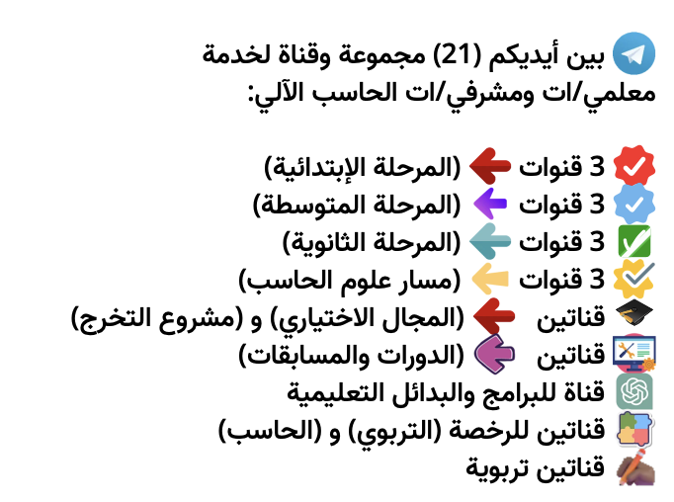

رابط المجموعات والقنوات:
https://t.me/addlist/NU1AbXiY8Gs3Mjk0

